Einladung zum Eröffnungsmatch 2026/2027 für

Gewehr 10m und Pistole 10m

Schiessanlage Rossboden, Samstag 10. Oktober 2026 Standöffnung 08.30 Uhr

Wir möchten alle interessierten Bündner Schützinnen und Schützen zum Wettkampf wie folgt einladen:

1. Teilnehmer: Alle A – lizenzierten Mitglieder des Bündner Schiesssportverbandes.

2.Kategorien: Gewehr 10m stehend frei und stehend aufgelegt
Pistole stehend frei und stehend aufgelegt

3. Schiesszeiten: ab 09.00 Uhr je nach Anmeldungen/Startlisten werden einige Tage vor Wettkampfbeginn auf der Home Page aufgeschaltet.

4. Programm: Es wird ein Matchprogramm nach ISSF und RsPS geschossen.
G10m stehend frei 60 Schuss G aufgelegt 30 Schuss
P 10m stehend frei 60 Schuss P aufgelegt 30 Schuss

5. Warnerdienst: Gemäss Weisungen des Gruppenchefs.

6. Doppelgeld: Fr. 25.00, ohne Munition. Jeder Schütze hat die für das jeweilige Programm benötigte Munition selbst mitzubringen. Der Kostenbeitrag wird direkt im Schiessstand einbezogen.

7. Auszeichnungen: Es werden Prämienkarten nach Anhang zu dem AB-Eröffnungsmatch ausgehändigt

8. Anmeldung: Die Schützenvereine sind angehalten, die Information und Anmelde-möglichkeit an alle interessierten Schützinnen / Schützen weiterzugeben.
Der Eröffnungsmatch gilt als Qualifikation für die Mitgliedschaft in der Matchgruppe. Ohne Teilnahme am Eröffnungsmatch sind keine Verbandswettkämpfe (Verbandsmatch/Arge Alp etc.) möglich.
Die Anmeldungen müssen schriftlich, mit den beigelegten Meldetalon per Post oder elektronisch, erfolgen.
Bitte Reglemente genau beachten.

9. Anmeldetermin: 5. Oktober 2026.

10. Vorschiessen: Nur nach Reglement Reg.Nr. 6.6.1 und der dazu gehörenden Ausführungsbestimmung Reg.Nr. 6.6.2, sowie dem
Anhang Reg.Nr. 6.6.3 möglich.

11. Anmeldeadresse: Tomaschett Hubert, Via Fravia 24, 7172 Rabius.
E-Mail: hubert.tomaschett@kbsv.ch
Telefonische Anmeldungen werden nicht entgegengenommen!

Ich danke allen Vereinsfunktionären für die aktive Mitarbeit in den Diensten des Matchwesens und hoffe, auf eine rege Teilnahme vieler Matchschützinnen und Matchschützen am Eröffnungsmatch.

Rabius, den 14. September 2026 Mit kameradschaftlichem Schützengruss
Chef Match / Leistungssport 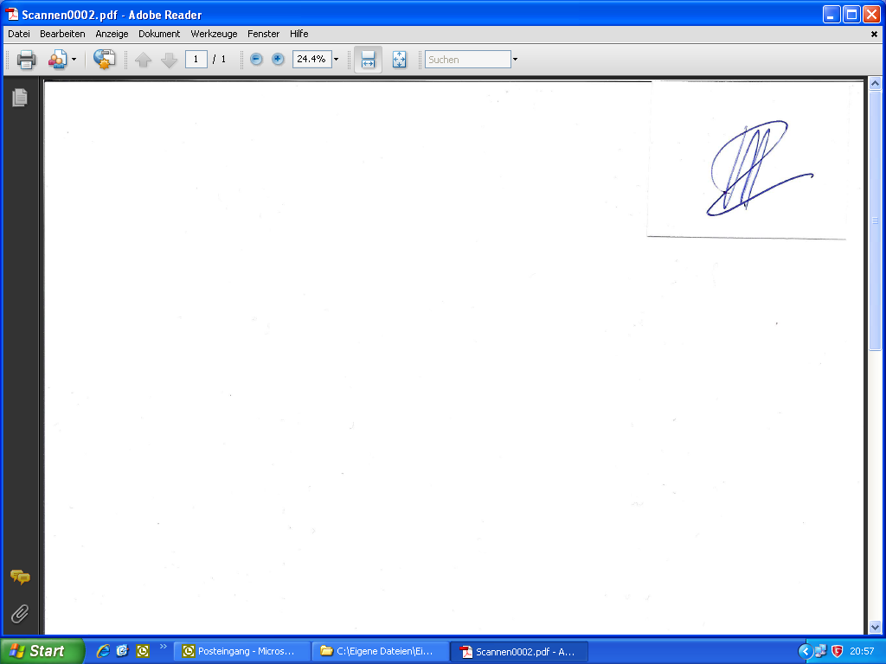

H. Tomaschett

